FICHE DE CONTACT
Le Grand Jeu

Inscription pour la saison ou Atelier d’essai

1 Informations personnelles :

Je souhaite m’inscrire à un atelier ou à un stage

Je reporte ci-dessous mes informations personnelles, qui ne seront en aucun cas utilisées à des fins commerciales. Tous renseignements communiqués par les futurs participants lors de l'inscription ou ultérieurement ne sont et ne seront jamais communiqués à des tiers ou des partenaires. Toute information peut être modifié ou supprimé à tout moment par le participant.

Nom : |  |  |  | Prénom :
Age :
Sexe :
Département :
Ville :
Téléphone |  |  |  | E-mail

*N° de téléphone pour vous prévenir en cas d’annulation d’un cours au dernier moment.
*Tous les champs sont obligatoires

Informatique et liberté :
Les informations recueillies font l’objet d’un traitement informatique destiné à l’organisation de nos ateliers/stages. Les destinataires des données sont notre seule association d’enseignement culturel nommée Le petit Bain et en aucun cas, vos données ne seront transmises à des tiers. Conformément à la loi « informatique et libertés » du 6 janvier 1978 modifiée en 2004, vous bénéficiez d’un total droit d’accès et de rectification aux informations qui vous concernent, que vous pouvez exercer en vous adressant à notre siège ou par voie électronique : www.legrandbain-theatre.fr Vous pouvez également, pour des motifs légitimes, vous opposer au traitement des données vous concernant.

2 Que souhaitez-vous ?
Les prestations artistiques en détail :

- Ateliers Théâtre « Grand bain »
( tous niveaux : débutant à confirmé)
- Stage Prise de parole en public : ( aucun niveau particulier)
- Ateliers spécifiques « Petit bain » ( Niveau très grand débutant )
- Ateliers individuels – Coaching et drama-thérapie : Accompagnement en individuel.
- Théâtre à la carte : Pour les sociétés, associations, institutions publiques et privées.

Quel est votre choix parmi les 5 propositions ?

Merci de cocher, souligner ou marquer votre choix parmi les suivants :

1. Ateliers théâtre « Grand bain » :
-
Niveau « Confirmé » (2 à 3 représentations)
Niveau « Intermédiaire » (projet spectacle ou à définir)
Niveau « débutant » (projet spectacle ou à définir)

Quel est mon niveau ?
Le niveau très grand débutant est assimillé à de la Médiation artistique en petit groupe.
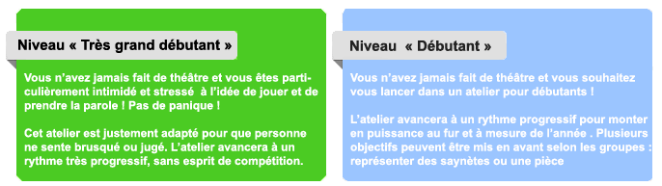
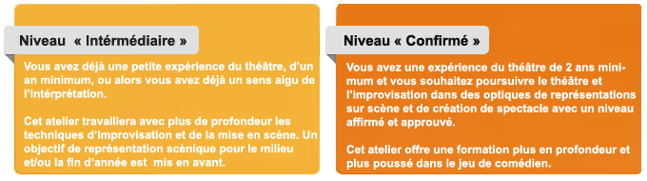

2. Stage Prise de parole en public

Atelier Intensif de Prise de Parole en public avec les techniques du Théâtre.
Groupe de 8 à 10 personnes.

3. Ateliers spécifiques « Petit bain »
Ateliers "Petit bain" théâtre, corps, prise de parole, en petit groupe. Recommandé pour les personnes de niveau
très grand débutant, ou souffrant de difficultés liées à la phobie sociale ou la prise de parole en public
à un degré bloquant ou invalidant
- Ateliers « Petit bain »
Les ateliers du Petit Bain ont lieu en groupe de 4 à 6 personnes maximum.

4. Ateliers en individuel – Coaching
Selon votre demande et vos besoins, nous aborderons les techniques de la prise de parole en public, les techniques corporelle (Respiration/ Relaxation/ Mouvements etc…), l’exploration des sens et des émotions, ainsi que de l’imaginaire à travers un dispositif Théâtral unique et ludique.
Ateliers en individuel.

5. Théâtre pour entreprise
Interventions auprès d'institutions, associations, organismes, entreprise.
Nous contacter au 06 63 87 27 60 pour en savoir plus.

3 Comment avez-vous connu
notre structure ?

Merci de cocher, souligner ou marquer votre choix parmi les trois suivants :

Sur Internet
Par un de vos proches
Par un professionnel (psychologues, psychiatres, thérapeutes…) pour nos Ateliers Médiation.

